KREUZFAHRTBERICHT
AMA 277; 04.02. – 22.02.2016
„Pazifikküste von Chile bis Mexiko“
Datum | Hafen | geplante  Ankunft | geplante  Abfahrt | tatsächliche  Ankunft | tatsächliche  Abfahrt
04.02.2016 | Valparaiso / Chile |  | 19.00
05.02.2016 | Coquimbo / Chile - Cancelled  Auf See | 10.00 | 18.00 | - | -
06.02.2016 | Auf See  Antofagasta / Chile | - | - | 12.24 | 17.00
07.02.2016 | Iquique / Chile | 09.00 | 20.00 | 08.00 ® | 20.06
08.02.2016 | Auf See
09.02.2016 | Paracas (Islas Ballestas) / Peru ® | 09.00 | 18.00 | 07.56 | 18.00
10.02.2016 | Callao (Lima) / Peru | 08.00 | 18.00 | 07.48 | 18.00
11.02.2016 | Salaverry (Trujillo) / Peru | 13.00 | 20.00 | 12.48 | 20.00
12.02.2016 | Auf See
13.02.2016 | Guayaquil / Ecuador | 07.00 | 22.00 | 07.12 | 21.54
14.02.2016 | Manta / Ecuador | 12.00 | 20.00 | 11.48 | 19.42
15.02.2016 | Auf See
16.02.2016 | Golfito / Costa Rica | 12.00 | 18.00 | 11.42 | 17.54
17.02.2016 | Puntarenas / Costa Rica | 08.00 | 20.00 | 10.12 | 22.54
18.02.2016 | Auf See
19.02.2016 | Puerto Quetzal / Guatemala | 07.00 | 20.00 | 06.48 | 19.48
20.02.2016 | Auf See
21.02.2016 | Acapulco / Mexiko | 09.00 |  | 07.48
22.02.2016 | Acapulco / Mexiko

RIPPEL | CHRISTIAN | CD | 703
KALLER | LUTZ | Leitung BRB | 110
HANUSA | CAROLIN | Sekretariat, Behörden | 702
FUCHS | REBECCA | BRB2 | 706
CHRIST | JEANETTE | Leitung Info, Hospital 1, VIP | 705
MENGES | THOMAS | Vorträge, Durchsagen, LGI, Auslaufmelodie | 649
BERTRAMS | FEDORA | Info, Sport am NM | 757
MANAEG | MARY | Kreuzfahrtberatung, Bibliothek | 646
ADAM | JEAN-JACQUES | DJ, Bettenbuch, Info am NM | 711
KOCH | ULRICH | Golf, Sport, Lager 5 | 701
RUTTIG | ALEXANDER | Entertainment, TV, Kino | 736
KNORR | ENRICO | ZDF | 708
MAIR | ERIK | Animation | 707

Kapitän: Jens Thorn
Hotelmanager: Holger Winkler
Schiffsarzt: Dr. Wolfgang Röske

Einstiege: Am 10.02.2016 in Callao / Peru
Helmut & Eva Paul (Perry & Eve – Künstler)
Yvette Kampfmann, Mathias Windrath & Ralph Zeilinger (Filmteam „Hallo Deutschland“)

Am 13.02.2016 in Guayaquil / Ecuador
Harald Schmidt (Schauspieler)
Clara Lisa Kersten (Stand By Ida Arndt)
Überlandtour Cusco & Machu Picchu 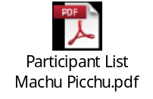

Am 17.02.2016 in Puntarenas / Costa Rica
Christoph Bicker (Geschäftsführer Polyphon)
Silvia Rondelli (V-Ships)

Am 21.02.2016 in Acapulco / Mexiko
Josef Brabec (med. ausgeschifft auf AMA 276, BN: 245483)

Ausstiege: Am 07.02.2016 in Iquique / Chile
Claudia Umscheid (Ausflugsagentin)

Am 10.02.2016 in Callao / Peru
Überlandtour Cusco & Machu Picchu
Andreas Arnfeldt (Künstler)
Sybille Ulrike Schmidt

Am 14.02.2016 in Manta / Ecuador
Clara Lisa Kersten (Stand By Ida Arndt)

Am 17.02.2016 in Puntarenas / Costa Rica
Yvette Kampfmann, Mathias Windrath & Ralph Zeilinger (Filmteam „Hallo Deutschland“)

Am 21.02.2016 in Acapulco / Mexiko
Stefan Bartmann, Marc Prill, Harald Schmidt (ZDF)

Valparaiso / Chile
Insgesamt entspannte Aus- und Einschiffung.
Es verkehrten fortlaufend Shuttlebusse zwischen Schiff und Terminal.

Coquimbo / Chile
Der Hafen war offiziell von den Hafenbehörden aufgrund des sehr starken Schwells geschlossen. Der Hafen musste somit ausfallen und wurde zum Seetag.

Antofagasta / Chile
Antofagasta ist der Ersatzhafen für Coquimbo. Die Liegezeit war 12.30 Uhr – 17.00 Uhr. Die Gäste nutzten den Nachmittag für Spaziergänge.

Iquique / Chile
Entgegen der Katalogausschreibung, mussten wir tendern, da die Pier durch ein Erdbeben zerstört wurde. Am Anleger gab es Taxen und eine Touristeninformation.

Paracas (Islas Ballestas) / Peru ®
Wir lagen auf Reede. Unsere Tenderboote durften nicht benutzt werden.
Wir hatten lokale Tenderboote (offene Speedboote). Das Einsteigen dauerte sehr lange. Die Gäste mussten vor dem Einsteigen Schwimmwesten anlegen. Dadurch hat sich das Tendern stark verzögert.
An Landseite gibt es nur eine bescheidene Promenade mit einfachen Mini-Restaurants / Souvenirs-Ständen.

Callao (Lima) / Peru
Der Hafen ist ein nicht ansehnlicher Containerhafen. Es gab einen Hafenshuttle zum Hafenausgang, vor dem wir deutlich gewarnt haben. Dieses haben die Gäste bis auf ein paar wenige befolgt. Glücklicherweise ist diesmal niemand ausgeraubt oder bestohlen worden. Wir haben einen Shuttlebus in den Stadtteil Miraflores angeboten, welcher gut genutzt wurde.

Salaverry (Trujillo) / Peru
Ein Hafen, der selbst nichts zu bieten hat. Wir boten den Gästen neben den Ausflügen einen Shuttlebus nach Trujillo an.

Guayaquil / Ecuador
Der Hafen selbst bietet nichts. Jedoch gab es hier einen tollen Empfang mit Tanzgruppe und Souvenirständen direkt an der Pier.

Manta / Ecuador
Es gab 2 Shuttlebusse zum Hafenausgang. Manta ist ein schmuddeliger Hafen. Es gab eine Touristeninformation & „Miss Carneval“ hat die Gäste begrüsst. Die Gäste wurden zum Valentinstag mit Rosen empfangen. Eine Sängerin hat an der Pier gesungen. Somit war es ein nettes Welcome für die Gäste. Vom Hafenausgang sind die Geschäfte fussläufig zu erreichen. Leider waren wir an einem Sonntag da, daher ist die Stadt nicht so attraktiv.

Golfito / Costa Rica
Entgegen der Katalogausschreibung gibt es in Golfito eine Pier. Wassertaxen haben Gäste zu umliegenden Inseln gefahren. Zum ersten Mal auf dieser Reise hatten wir eine üppig gewachsene Vegetation. Tolle Natur.

Puntarenas / Costa Rica
Die Liegezeit wurde auf 10.30 Uhr – 23.00 Uhr gelegt. Diese Änderung hatte mit dem abfließenden und zufließenden Wasser zu tun. Durch die zu starke Strömung war das An- / Ablegen zu anderen Zeiten nicht möglich.

Puerto Quetzal / Guatemala
Der Hafen selbst ist ein Kohle- / Industriehafen. An der Pier gab es eine Bar und zahlreiche Souvenirstände. Eine Musikgruppe spielte landestypische Musik.
Guter Ausgangspunkt für Ausflüge.

Acapulco / Mexiko
Die Einfahrt in die Bucht ist sehr schön. Gute Möglichkeiten für private Unternehmungen. Als abschließender Hafen dieses Reiseabschnittes ist Acapulco sehr sehenswert.

WETTER
Insgesamt war es eine Schön-Wetter-Reise, bis auf den Schwell, der zu einem Hafenausfall führte. Die Durchfahrt durch den Golf von Tehuantepec war mit Windstärke 8 und Seegang 5 neben sonst ruhiger See das Spektakulärste.

HOTELDEPARTMENT (Sea-Chefs)
- Hoteldirektor Holger Winkler ist mit einigen der gewohnten Amadea-erfahrenen Abteilungsleitern wieder an Bord gekommen. Es macht großen Spaß mit diesem routinierten und einfallsreichen Team konstruktiv & kreativ zusammenzuarbeiten.
- Essen: Die Gäste sind durchweg mit dem Angebot zufrieden. Besonders die durchfahrenden Gäste haben berichtet, dass die Küche auf diesem Reiseabschnitt durch die Präsentationen der Specials (Weißwurst-Frühstück, Tasting Tische vor dem Restaurant etc.) aufgewertet wurde.
- Es fällt auf, dass ein Teil der von Gästen bekannten Service-Mitarbeitern fehlt.
- Dekorationen: Die Veranstaltungen (außer Bayr. Frühschoppen) allgemein sind wenig durch Deko unterstützt. Es fehlt an Tischdecken etc. Leider ist es oftmals verschwunden, obwohl immer wieder nachgekauft wurde. Die Veranstaltungen wirken dadurch teilweise lieblos und es fehlt das Ambiente.
- Seifenspender: Immernoch haben wir die Hart-Plastik Seifenspender auf dem Schiff. Sie wurden noch nicht ausgetauscht. Viele Gäste reklamieren dies.
- Fragebögen: Von den 275 belegten Kabinen
- 132 abgegebene Fragebögen (48%)
- 52% haben nicht abgegeben (Darunten sind vielleicht Gäste, die nicht zufrieden waren, aber auch sehr viele von denen wir aus Gesprächen wissen, dass sie sehr zufrieden sind.)
→ Viele Gäste erhalten (wie sie sagen) kein Feedback von Phoenix Reisen und denken daher, dass es keinen Sinn macht die Fragebögen auszufüllen. Sie „resignieren“ daher. Es gibt kein Follow Up.
→ Hier stellt sich die Frage, ob wir überhaupt mehr Rücklauf generieren möchten? Uns an Bord interessiert es sehr, da wir mit dem Gast direkt an Bord arbeiten. Wie kann man das machen? Wir verlosen derzeit eine Flasche Champagner. Wir überlegen auch intern kreativ, wie man die Motivation über die Champagner Flasche hinaus erhöhen kann.
→ Kann / muss / sollte der Fragebogen optisch und von der Fragestellung her professionell überarbeitet werden?

V-Ships
- Das Arbeiten mit Kapitän Jens Thorn ist sehr professionell und macht große Freude. Diese Freude überträgt sich unmittelbar auf die Gäste. Zudem ist er auch bei den Gästen ein hochgeschätzter und beliebter Kapitän.

Sonstiges
- Wir haben 60 Sonnenschirme an Bord, aber leider nur 24 Ständer. Somit sind nur 24 Sonnenschirme nutzbar.
- Sonnenliegen: Die Liegen sind durchweg alle beschädigt, kaputt und in einem allgemein schlechten Zustand.

TECHNIK
- 1 Fahrrad aus dem Fitnessraum ist defekt (fehlendes Kugellager).
- Es fehlt ein 2. mobiles Reck / mobile Musikanlage. Oftmals sind verschiedene Veranstaltungen parallel im Aufbau / Durchführung.
- Fahrstuhl 6 ist vom 17.02.2016 bis 22.02.2016 defekt. Ersatzteile kommen erst in Hamburg.

ZDF Dreharbeiten
- Das Bordkino ist nicht nutzbar für Gäste (Vorträge, die sonst im Kino stattfinden, mussten in die Atlantik Lounge verlegt werden, sehr straffer Zeitplan für Proben / Veranstaltungen)
- Japanisches Zimmer: Tischtennis-Platte musste auf Deck 3 ins Treppenhaus umziehen
- Der Jamaika Raum war nicht nutzbar für Meetings, Behörden, Tageskünstler
- Schriftliche Beschwerden: Gäste Schultz (BN: 181578), Gäste Büttner (BN: 340863) Gäste Placke (BN: 158286)
- Ansonsten gab es nur wenige Anmerkungen seitens der Gäste. Das Hauptanliegen derer, die Anmerkungen gemacht haben, war, dass Sie nicht frühzeitig informiert wurden. Wenn sie in Bonn nachgefragt haben, wurde den Gäste alles schön geredet bzw. keinerlei Einschränkung gesagt sondern die Dreharbeiten nur als Bereicherung verkauft.

AUSFLUGSPROGRAMM

Siehe Ausflugsbericht von Lutz Kaller.

GRUPPEN

Mediengruppe Thüringen (RL Monika Schäfer + 20 pax)

1 Gruppencocktail zum Beginn der Reise

HOSPITAL

Für Details siehe Hospitalbericht von Dr. Wolfgang Röske.

ALTERSSTATISTIK

Durchschnittsalter: 65,58 Jahre

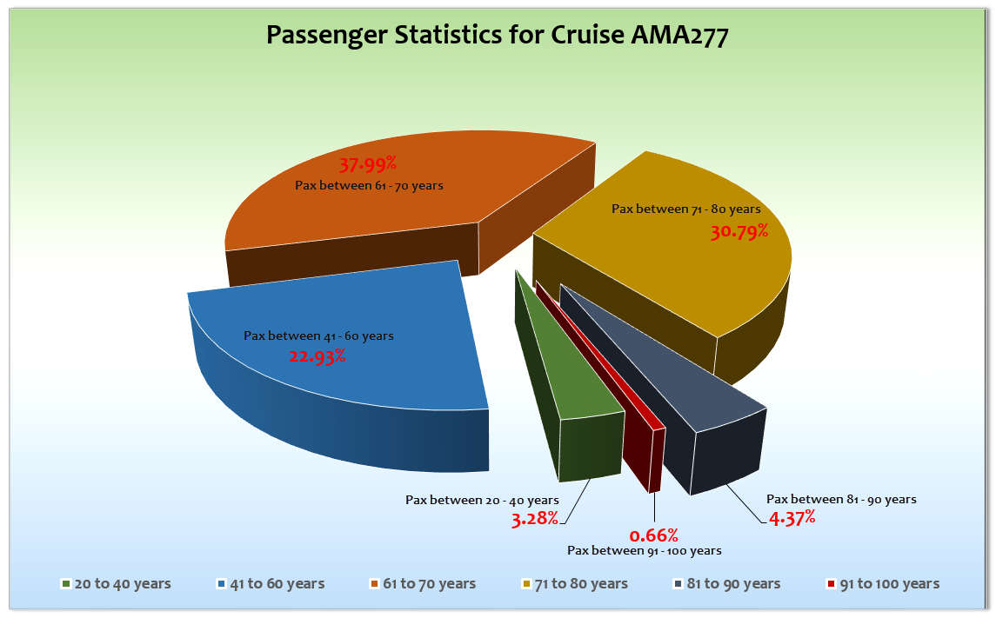

UNTERHALTUNGSPROGRAMM
Showensemble: 18 tägige Reise: 7 Shows (Willkommens-Show, Schlagerwelle, Niemals geht man so ganz, Tropical Tanzball, ABBA-Show, Celtic Dreams, Feuerwerk) + 3 Einlagen beim Rosenmontagsball, Teilnahme Äquatortaufe
Andreas Ahnfeldt: Er ist nicht ausreichend und unpassend für die Amadea.
Christian Zimmer: Als Künstler sehr professionell und bei den Gästen gut angekommen. Aber er interessiert nur einen kleinen Teil der Gäste. Er hat leider die verschiedenen Standards (Einschiffung, Tee- und Kaffeestunde, abendliche Specials in der Vista Lounge) nicht bedient.
Julia Graeber: Gute Alternative zu Jiri Erlebach. Gute eigene Show und Teil der Celtic Dreams Show.
Perry & Eve: Immer wieder professionell und kommen gut an. Ein Publikums-Magnet.
Siehe ausführliche Künstlerbeurteilungen

ZUSAMMENFASSENDE BEURTEILUNG DER KREUZFAHRT
Die Reise begann mit einem Hafenausfall und war durchweg durch die heißen Temperaturen des Äquators geprägt. Die Häfen und ihre Anlegestellen selbst sind auf dieser Reise nicht sehr beeindruckend, vielmehr dienen sie als Ausgangspunkte für die Ausflüge. Trotz des zusätzlichen Faktors ZDF an Bord, haben wir eine absolut hohe Zufriedenheit aller Gäste an Bord gehabt.

Christian Rippel
Kreuzfahrtdirektor

Acapulco, den 22. Februar 2016

Linda Heddicke
Benjamin Drechsel
Dr. Alois Franz
Christian Adlmaier
Manuela Bzdega

Cc: Kapitän
Hotelmanager
Oliver Gerbig
Norbert Jepsen
Barbara Zeiselmeier

